Пресс-релиз Зульц-на-Неккаре, сентябрь 2018

Универсальная система зажима в нулевой точке размера 138

5-осевая модульная система зажима KIPP для заготовок XXL

Компания HEINRICH KIPP WERK добавила в свой ассортимент 5-осевую модульную систему зажима размера Ø 138. Система обеспечивает полную обработку больших и тяжелых заготовок с пяти сторон без выступающих кромок.

Новая 5-осевая модульная система зажима фирмы KIPP подходит для зажима заготовок, превышающих размер 1 м. Модульная конструкция системы идеально подходит для эффективной обработки заготовок без столкновений и позволяет сократить время на переоснащение. Легкое управление обеспечивает быструю замену при большой загрузке машины. Крепление заготовки может осуществляться посредством резьбы или посадки с допуском. Таким образом, продукт представляет собой высококачественную механическую систему зажима в нулевой точке с высокой точностью воспроизведения.

Новая модульная система зажима 138 универсальна и совместима с прежними размерами (50 и 80 мм). Исполнение XXL позволяет закреплять детали с резьбой до M 60. Максимальный вес опоры для отдельного базового модуля составляет 10 т. Все модули отличаются максимальной силой зажима, так как заготовка соединена с системой путем геометрического замыкания. Так гарантируется безопасность процесса обработки.

Количество знаков с учетом пробелов:
Заголовок: 56 знаков
Подзаголовок: 56 знаков
Текст: 1 162 знаков
Всего: 1 274 знаков

HEINRICH KIPP WERK KG
Штефани Бек, маркетинг
Heubergstraße 2
72172 Sulz am Neckar, Германия

Телефон: +49 7454 793-7949
E-Mail: boris.korolev@kipp.com

Дополнительная информация и фотографии для прессы
См. www.kippcom.ru, регион: Германия, рубрика: новости/пресса

Фотографии

5-осевая модульная система зажима KIPP для заготовок XXL Foto: KIPP  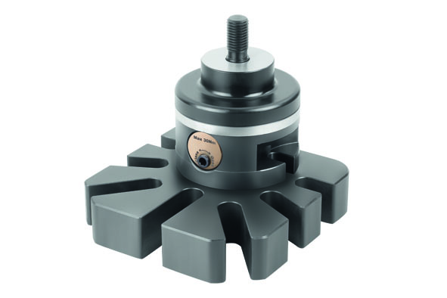 | Файл фотографии:  KIPP-5-Achs-Modul-Spannsystem 138.jpg

Авторские права на иллюстрацию: при публикации в отраслевых средствах массовой информации лицензирование и выплата гонорара не требуются.
Пожалуйста, указывайте первоначальный источник информации.

